
LE PETIT JOURNAL DU SYNDICAT CGT DU CENTRE HOSPITALIER DE SAINT BRIEUC

Compte rendu des comités techniques d’établissement
du 26 novembre et du 17 décembre 2013
- QUESTIONS DE LA DIRECTION :
- 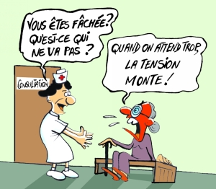Proposition des réorganisations paramédicales du service d’accueil des urgences :
La CGT a soutenue le personnel paramédical des Urgences 3 semaines en octobre, durant un mouvement de grève et de revendications. Nous n’avions pas obtenu satisfaction car la Direction n’avait répondu que partiellement à nos attentes. Il y a toujours des horaires trop atypiques, une absence de binôme supplémentaire 7j/7 la nuit (il manque du temps AS) et des horaires en 10 heures ont été négociés.
La CGT ne peut se satisfaire QUE d’un point du projet : 1.48 ETP créé et non pas ponctionné sur le temps de formation.
La CGT vote contre.
- Projet d’établissement :
  - Le projet de prise en charge du patient/résident :

Il est le fruit d’une réflexion médico-soignante et se fonde sur un diagnostic.

  - Le projet social :

Enjeu fondamental pour la gestion des ressources humaines. Il y a, et c’est rare, un volet personnel non-médical/sage femme et un volet personnel médical.
Il comprend les projets de la nouvelle politique de mobilité et de la nouvelle politique des temps partiels.

  - Le plan directeur immobilier :

Projet de la 5ème aile, aménagement des résidences des Capucins, déménagement de l’IFSI à Mazier, etc…

  - Le projet de management

Le projet d’établissement est disponible sur intranet :
Information de la Direction, Direction des ressources humaines, Projet social 2013-2017.
Le 26 novembre, la CGT a voté contre, la CFDT et FO se sont abstenus.

- Politique de mobilité :
Le domaine d’application est limité aux ISG/AS/ASHQ.
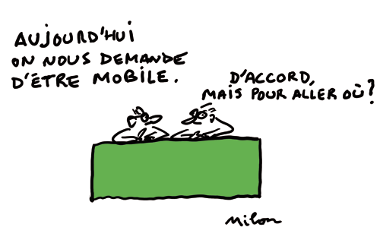On rappelle qu’un poste vacant est un poste budgété non occupé par un titulaire (occupé par un titulaire en disponibilité, en détachement, en congé parental ou en formation longue depuis plus d’un an).
Pour la DRH, cette politique a pour objectif de clarifier les règles d’où la présentation d’un dispositif transparent au travers d’un calendrier.
Désormais les postes seront mis à l’affichage une fois les mouvements effectifs lors de départ en retraite, de retenus sur liste d’attente, de préemption, d’entrée en étude promotionnelle.
La CGT s’abstient, elle veillera au respect de la mobilité CHOISIE.
- Politique de temps partiel :
La Direction veut garder une maîtrise du nombre des temps partiels, surtout les 80 et 90%. Elle décide donc de plafonner le nombre de temps partiels sur autorisation à 360 80% et 100 90%. La Direction a retenu des critères pour déterminer entre les agents les priorités : CERTAINS DOIVENT SORTIR DU DISPOSITIF POUR LAISSER LA PLACE A D’AUTRES.
L’établissement anticipe une explosion des demandes de 80% et 90%, « donc une augmentation des contractuels et donc une flambée de la précarité des emplois ».
La CGT juge intolérable cette politique. Chaque agent a de bonnes raisons d’avoir demandé un temps partiel sur autorisation, raisons qui n’apparaissent pas dans les critères retenus. Cela va avoir des conséquences catastrophiques sur la conciliation de la vie privée et de la vie professionnelle des agents concernés.
La CGT vote contre, FO et CFDT s’abstiennent. (la CFDT déclare qu’elle tentera de calmer le jeu auprès des agents…)

- Plan de déplacement :

Il encouragera les modes de déplacement alternatif à la voiture individuelle (transport en commun, vélo, marche à pied, covoiturage).
La CGT vote pour.

- Présentation de la politique d’amélioration continue de la qualité, de la sécurité des soins et de la gestion des risques du CH :
4 réunions :
98 plaintes, 359 demandes de communication de dossiers, 65 recours gracieux.
3490 signalements d’évènements indésirables (30% de hausse) surtout les chutes et les agressions.
Objectifs visés :
Suppression les chambres à 3 lits (ouverture de l’HDJ commun de médecine)
Améliorer les conditions de stationnement
Identification des patients par bracelet…

La CGT vote pour.

- Rapport d’évaluation interne de l’EHPAD 2013 :

Evaluation conduite sur le 1er semestre 2013 par des représentants des professionnels médicaux et non médicaux, suivie par le Comité de pilotage qualité.
C’est une obligation tous les 5 ans.
La CGT a conscience de l’intérêt d’une telle auto-évaluation, mais note la difficulté d’être juge et partie.
Le syndicat CGT espère que ce rapport aboutira sur une amélioration des conditions de travail des personnels des Capucins, victimes d’un manque d’engagement des partenaires de la convention tripartite (notamment ARS et Conseil Général).

Il ressort régulièrement dans ce rapport la faiblesse des ratios soignants et médicaux, ainsi que l’alourdissement de la charge de travail.

La CGT s’abstient.

- INFORMATIONS DE LA DIRECTION :

Report des congés annuels non pris en raison d’absence prolongée des personnels non médicaux.
Sont concernés les personnels titulaires pour les absences suivantes :
- Les congés de maladie ordinaire, de longue maladie ou de longue durée,
- Les congés pour accident de travail ou pour maladie professionnelle,
- Les congés maternité ou d’adoption,
- Le congé de paternité,
- Le congé parental.
(Report de l’année N à l’année N+1)

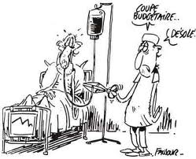C. QUESTIONS DE L’ORGANISATION SYNDICALE CGT :

- Dans une unité possédant des « lits soins palliatifs », est-il possible de bénéficier d’un report de moyens mensuels d’un mois sur l’autre si ceux-ci ne sont pas utilisés ?
Réponse de la Direction : il y a un nombre déterminé de lits identifiés soins palliatifs. Le fait qu’ils ne soient pas tous occupés lors d’un mois M ne permet pas de reporté les moyens au mois M+1.

- Le syndicat CGT demande que soit allongée la durée de travail en chirurgie de semaine ?
Pour la 4ème fois, nous demandons à la DRH de tenir ses engagements de revenir sur la durée d’affectation des personnels dans l’unité.
La DRH n’a pas oublié ses propos, mais dans le cadre de la nouvelle politique de mobilité, elle doit prioriser les actions.

- Comme cela a déjà été fait lors d’un CTE, la CGT demande l’état des sommes restantes, par pôle, des primes d’intéressement, ainsi que l’affectation des sommes utilisées par ces mêmes pôles ?
Le Directeur excuse le directeur adjoint responsable des finances qui n’a pas eu le temps de faire le nécessaire. Cela sera inscrit à l’ordre du jour du prochain CTE.

- 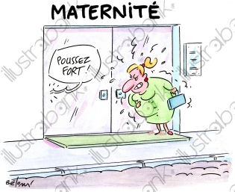Qu’en est-il d’une éventuelle fermeture de lits sur le secteur gynéco-obstétrique ?
Dans un souci d’éviter les bruits de couloir, la Direction est franche : taux d’occupation de 60- 70%. De plus, il est nécessaire de trouver une aile de dégagement en vue des travaux avant la 5ème aile. D’où l’éventualité de resserrer l’activité du service pour libérer de l’espace.
Le Directeur espère que les aménagements seront effectifs fin 2014.

- Conséquences induites par la fermeture temporaire de lits en fin d’année 2013 dans les unités de soins ?
Dans ces unités, la fermeture est possible car l’activité est programmée, cela permet l’attribution de congés pendant la période des fêtes. En pédiatrie, l’anticipation d’une fermeture est difficile. En fait, la demande a été formulée en début d’année puis oubliée : difficile de revenir en arrière donc le personnel volontaire sera d’astreinte (et rémunéré en tant que tel). La CGT veille au grain pour que le service ne ferme pas si la fréquentation actuelle est maintenue.

SYNDIQUEZ-VOUS
CéGéTez-vous !!!!

Permanence du lundi au vendredi de 9h00 à 16h36
poste 67223
cgt@ch-stbrieuc.fr
ch-stbrieuc.reference-syndicale.fr

